**Итоговая контрольная работа по главе 8 «Полисы Греции и их борьба с персидским нашествием».**

Прочтите перечень тем и выполните задания 1-5

***А) Зарождение демократии в Афинах Б) Древняя Спарта***

***В) Греческие колонии на берегах Средиземного и Черного морей***

***Г) Олимпийские игры в древности Д) Греко-персидские войны***

**ЗАДАНИЕ 1.** Каждая из иллюстраций, приведенных ниже, относится к одной из указанных в перечне тем, установите соответствие между темами и иллюстрациями: к каждой теме подберите по одной иллюстрации

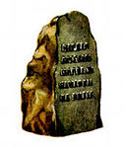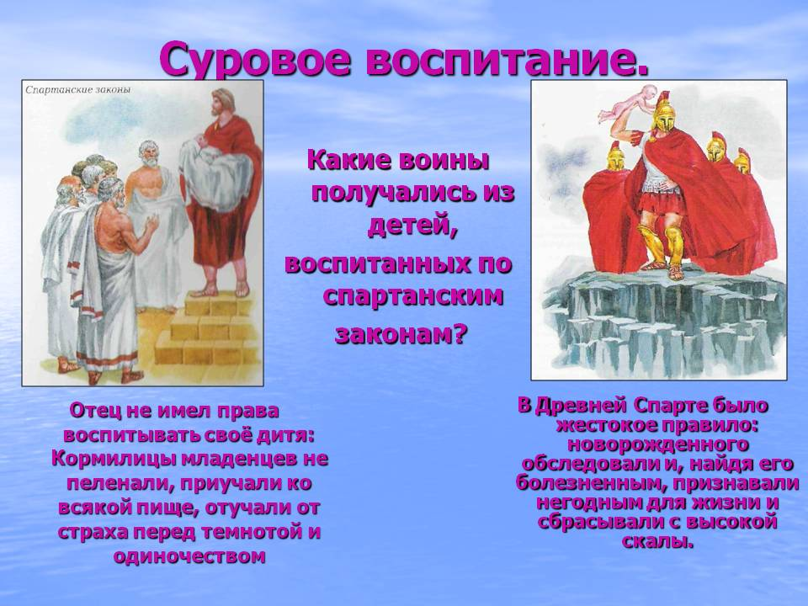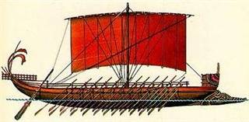

2

4

5

1



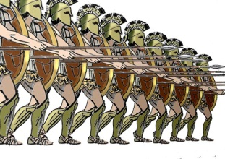

3

|  |  |  |  |  |
| --- | --- | --- | --- | --- |
| А | Б | В | Г | Д |
|  |  |  |  |  |

**ЗАДАНИЕ 2.** Прочтите отрывок и определите, к какой из данных тем он относится. В ответе напишите букву, которой обозначена эта тема.

***Мать черная, земля многострадальная, с которой сбросил я позорные столбы,***

***Рабыня раньше, а теперь свободная. На Родину, в Афины, в наш прекрасный град,***

***Вернул я многих, на чужбину проданных. Освободил и здесь, на милой Родине.***

***Рабов, дрожавших перед волею господ.***

ОТВЕТ _*_________*

Выберите одну тему из перечня, а затем выполните задания 3–5, только по выбранной Вами теме. Перед выполнением каждого из заданий 3–5 укажите букву, которой выбранная тема обозначена в перечне.

**Выбранная тема _____. (укажите букву из перечня тем)**

**ЗАДАНИЕ 3.** Прочитайте список слов и выберите слова, относящееся к выбранной Вами теме. ***Фаланга, пятиборье, колония, илоты, скифы, демократия, триера, лаконичная речь, ипподром, архонты.***

Объясните смысл этих слов ___________________________________________

______________________________________________________________________

_______________________________________________________________________

**ЗАДАНИЕ 4.** Прочитайте список событий (явлений, процессов) и напишите событие(явление, процесс), которое относится к выбранной Вами теме.

***Реформы Солона, Марафонская битва, спартанское воспитание, освоение новых земель, легенда о царе Скиле, священный мир, подвиг 300 спартанцев.*** ОТВЕТ ______________

**ЗАДАНИЕ 5.** Используя знания по истории, расскажите об этом событии(явлении, процессе).

_____________________________________________________________________

_____________________________________________________________________

_____________________________________________________________________

______________________________________________________________________

______________________________________________________________________

Выберите тему из перечня:

***А) Древний Египет Б) Древняя Индия В) Древняя Греция***

Выбранная тема ______ (укажите букву из перечня)

**ЗАДАНИЕ 6. Заштрихуйте на контурной карте один четырёхугольник, образованный градусной сеткой (параллелями и меридианами), в котором полностью или частично располагалась страна, указанная в выбранной Вами теме.**

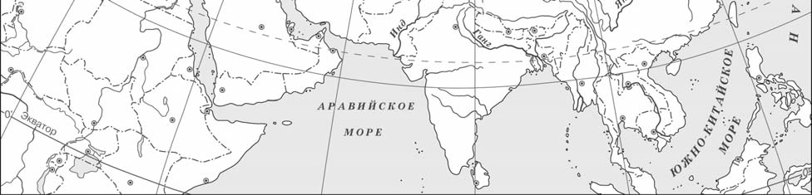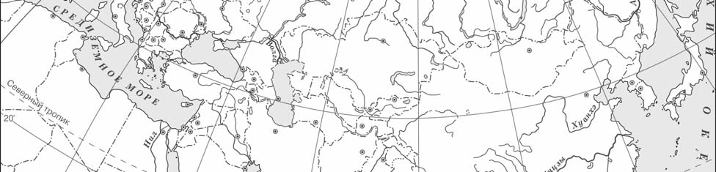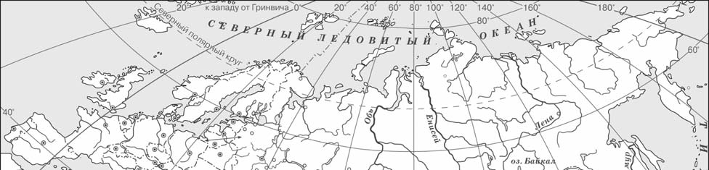**ЗАДАНИЕ 7.** Используя знания исторических фактов, объясните, как природно-климатические условия повлияли на занятия жителей этой страны?

**_______________________________________________________________**